2011年第3次臺灣歐盟論壇

2011 EUTW FORUM III

天然災害與危機管理：歐盟的經驗與借鏡

Natural Disaster and its Crisis Management : The EU's Experiences

- 時間：2011年4月29日（星期五）09：20至14：00
- 地點：外交部外交領事人員講習所2樓 (台北市敦化南路1段280號)
- 主辦單位：臺灣歐洲聯盟中心、政治大學歐洲聯盟莫內教學模組計畫、外交部外交領事人員講習所
- 協辦單位：東吳大學WTO法律研究中心

議 程 (暫定)
9:20-9:30  (10) | 報到及開場
9:30-10:50  (80) | 第一場：歐盟會員國（德國、西班牙及義大利）之運作經驗
9:30-10:50  (80) | 主持人 | 郭秋慶博士 (淡江大學歐洲研究所教授兼所長)
9:30-10:50  (80) | 引言及與談人：  谷瑞生博士 (外交部研究設計委員會簡任秘書回部辦事)  張嘉斌博士 (文藻外語學院德國語文學系助理教授)  馬心怡博士（政治大學歐洲語文學程兼任助理教授）  張孟仁博士 (輔仁大學義大利語文學系助理教授兼歐盟中心執行長)
10:50-11:10  (20) | 茶敘
11:10-12:30  (80) | 第二場 圓桌論壇：歐盟經驗與台灣的借鏡
11:10-12:30  (80) | 主持人 | 張台麟博士 (政治大學歐洲語文學程教授兼主任、莫內計畫主持人)
11:10-12:30  (80) | 主題：歐盟因應日本福島事件之立場與作為  引言人：  王裕隆博士(中華民國台法學術交流協會理事長、前國科會駐法科技組組長)  與談人：  葛德凱代表 (捷克經濟文化辦事處)  魏馬克總代表 (華沙貿易辦事處) (邀請中)  林宜信博士 (臺北護理健康大學教授兼教師發展中心主任)  張壯熙博士（中央大學兼任副教授、前台中縣副縣長）  柏敦安組長 (歐洲經貿辦事處政經組)
12:30-14:00  (90) | 午餐餐敘 / 論壇籌備會議  主持人：張台麟博士 (政治大學歐洲語文學程教授兼主任)

報名方式：請至臺灣歐盟中心網站線上報名
網址：www.eutw.org.tw/info-news_02_com.php?DB_MesID=246
聯絡人：(02)2351-9641分機352 陳彥予小姐

- 外交領事人員講習所交通位置：

(一) 公車：
仁愛路線：245,270,37,621,651,263,261, 311藍,543,630,665
敦南路線：0東,41,275,292,902,906,33,52,285,630,905,909

(二) 捷運：
忠孝敦化站 (板南線)下站後約步行5-10分鐘、大安站 (木柵線)下站後約步行10-15分鐘。

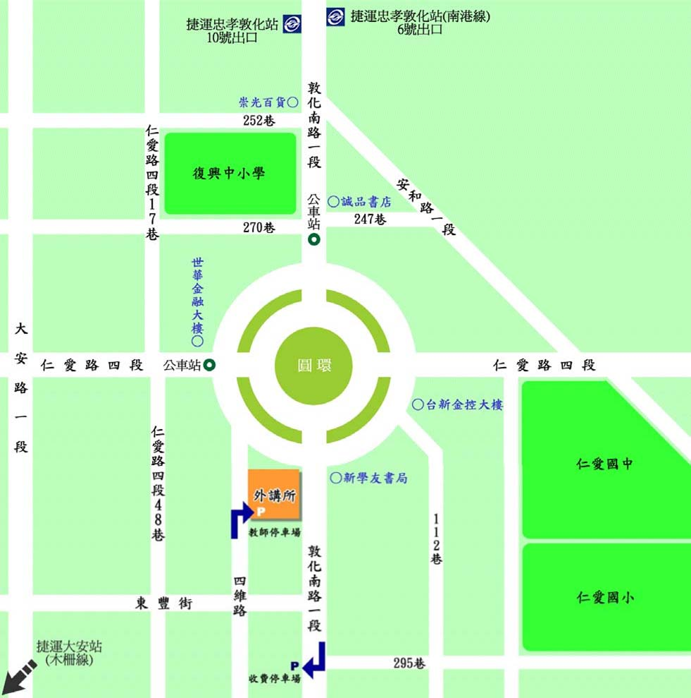
(三) 開車：欲開車之講師，請提供您的姓名及車號，主辦單位將代為申請B2停車位。

